КомпараторыКратко

В качестве компаратора может быть использован операционный усилитель (ОУ) так, как это показано на рис. 3. Усилитель включен по схеме инвертирующего сумматора, однако, вместо резистора в цепи обратной связи включены параллельно стабилитрон VD₁ и диод VD₂.
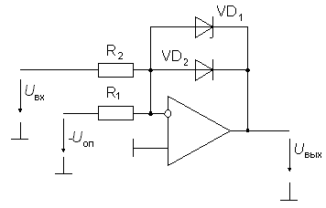
Рис. 3. Схема компаратора на ОУ
Пусть R₁ = R₂. Если U_{вх} - U_{оп} > 0, то диод VD₂ открыт и выходное напряжение схемы небольшое отрицательное, равное падению напряжения на открытом диоде. При U_{вх} - U_{оп} < 0 на стабилитроне установится напряжение, равное его напряжению стабилизации U_{ст}. Это напряжение должно соответствовать единичному логическому уровню цифровых интегральных микросхем (ИМС), входы которых подключены к выходу компаратора. Таким образом, выход ОУ принимает два состояния, причем в обоих усилитель работает в линейном режиме. Многие типы ОУ не допускают сколько-нибудь существенное входное дифференциальное напряжение. Включение по схеме на рис. 3 обеспечивает работу ОУ в режиме компаратора практически с нулевыми дифференциальными и синфазными входными напряжениями. Недостатком данной схемы является относительно низкое быстродействие, обусловленное необходимостью частотной коррекции, так как ОУ работает в линейном режиме со 100%-ной обратной связью. Используя для построения компаратора обычные ОУ, трудно получить время переключения менее 1 мкс.

Аналоговый интегральный компаратор
Итак, компаратор - это быстродействующий дифференциальный усилитель постоянного тока с большим усилением, малым дрейфом и смещением нуля и логическим выходом. Его входной каскад должен обладать большим коэффициентом ослабления синфазной составляющей (КОСС) и способностью выдерживать большие синфазные и дифференциальные сигналы на входах, не насыщаясь, т.е. не попадая в режимы, из которых компаратор будет долго выходить. Для повышения помехозащищенности желательно снабдить компаратор стробирующим логическим входом, разрешающим переключение компаратора только в тактовые моменты.
Схема первого промышленного интегрального компаратора μА710 (отечественный аналог - 521СА2), разработанного Р. Видларом (R.J.Widlar) в США в 1965 г., приведена на рис. 4.
Она представляет собой дифференциальный усилитель на транзисторах VT₁, VT₂, нагруженный на каскады ОЭ на VT₅ и VT₆. Каскад на VT₅ через транзистор VТ₄ управляет коллекторным режимом входного каскада и через транзистор в диодном включении VТ₇ фиксирует потенциал базы транзистора VT₈, делая его независимым от изменений положительного напряжения питания. Каскад на VT₆ представляет собой второй каскад усиления напряжения.
Эмиттерные выводы транзисторов VT₅ и VT₆ присоединены к стабилитрону VD₁ с напряжением стабилизации 6,2 В, поэтому потенциалы баз указанных транзисторов соответствуют приблизительно 6,9 В. Следовательно, допустимое напряжение на входах компаратора относительно общей точки может достигать 7 В. На транзисторе VT8 выполнен эмиттерный повторитель, передающий сигнал с коллектора VT₆ на выход. Постоянная составляющая сигнала уменьшается до нулевого уровня стабилитроном VD₂.
Если дифференциальное входное напряжение превышает +5...+10 мВ, то транзистор VT₆ закрыт, а VT₅ близок к насыщению. Выходной сигнал компаратора при этом не может превысить +4 В, так как для более положительных сигналов открывается диод на VT₇, не допуская излишнего роста выходного напряжения и насыщения VТ₅. При обратном знаке входного напряжения VT₆ насыщается, потенциал его коллектора оказывается близок к напряжению стабилизации стабилитронов VD₁ и VD₂, а поэтому потенциал выхода близок к нулю. Транзистор VT₉ - источник тока 3 мА для смещения VT₈ и VD₂. Часть этого тока (до 1,6 мА) может отдаваться в нагрузку, требующую вытекающий ток на входе (один вход логики ТТЛ серии 155 или 133).
В дальнейшем эта схема развивалась и совершенствовалась. Схемы многих компараторов имеют стробирующий вход для синхронизации, а некоторые модификации снабжены на выходе триггерами-защелками, т.е. схемами, фиксирующими состояние выхода компаратора по приходу синхроимпульса. Кроме того, для повышения функциональной гибкости часть ИМС компараторов (например, МАХ917-920) содержит источник опорного напряжения, а у некоторых (например, МАХ910) порог срабатывания устанавливается цифровым кодом от 0 до 2,56 В с дискретностью 10 мВ , для чего на кристалле микросхемы имеются источник опорного напряжения и 8-разрядный цифро-аналоговый преобразователь.

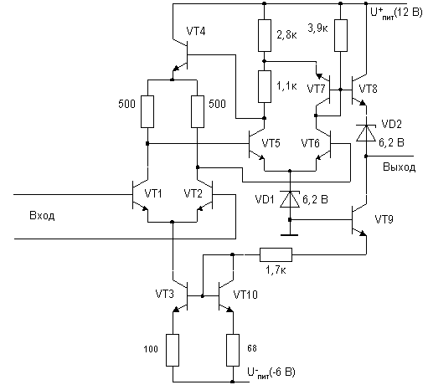  Рис. 4. Схема компаратора μА710 (КР554СА2)  Время задержки выключения не более 120 нс | 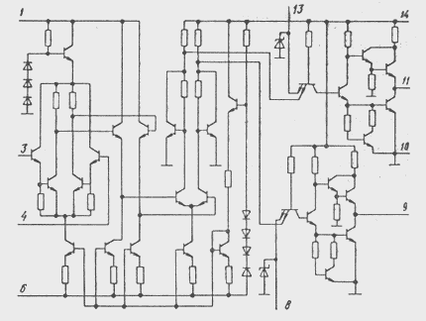  Схема быстродействующего компаратора К554СА4  Время задержки выключения не более 26 нс  Аналог - SF527N
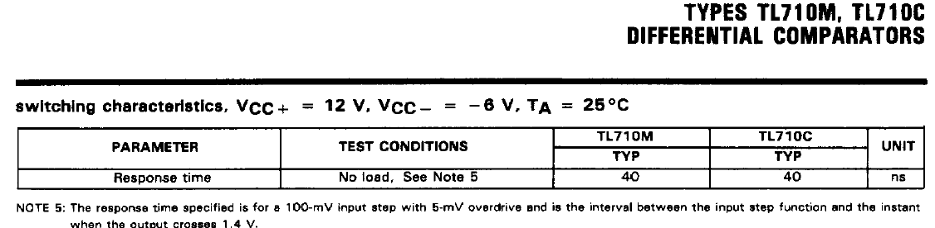

Выходные каскады компараторов обычно обладают большей гибкостью, чем выходные каскады операционных усилителей. В обычном ОУ используют двухтактный выходной каскад, который обеспечивает размах напряжения в пределах между значениями напряжения питания (например, +/-13 В для ОУ типа 140УД7, работающего от источников +/-15 В). В выходном каскаде компаратора эмиттер, как правило, заземлен, и выходной сигнал снимается с "открытого коллектора". Выходные транзисторы некоторых типов компараторов, например, 521СА3 или LM311 имеют открытые, т.е. неподключенные, и коллектор и эмиттер.  http://altay-krylov.ru/poleznaja_shemotehnika/integralnye_komporatory_naprjaz.html | 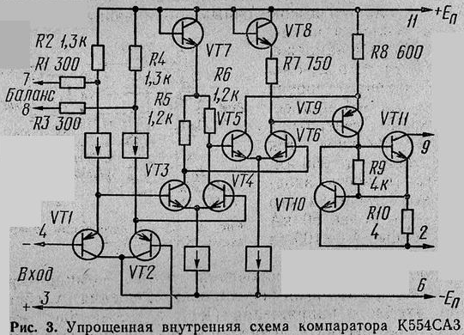

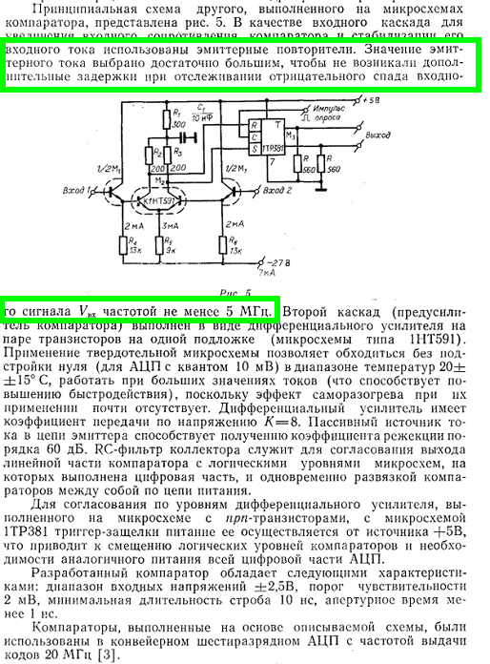

Две основные схемы включения компараторов такого типа приведены на рис. 5.
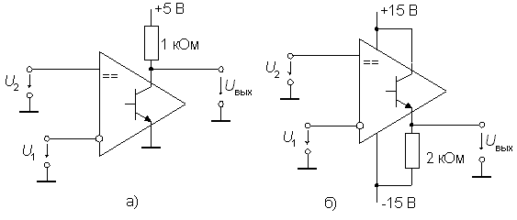
Рис. 5. Схемы включения выходного каскада компаратора 521СА3
На рис. 5а выходной транзистор компаратора включен по схеме с общим эмиттером. При потенциале на верхнем выводе резистора равном +5 В к выходу можно подключать входы ТТL, nМОП- и КМОП-логику с питанием от источника 5 В. Для управления КМОП-логикой с более высоким напряжением питания следует верхний вывод резистора подключить к источнику питания данной цифровой микросхемы.
Если требуется изменение выходного напряжения компаратора в пределах от U⁺_{пит} до U⁻_{пит}, выходной каскад включается по схеме эмиттерного повторителя (рис. 5б). При этом заметно снижается быстродействие компаратора и происходит инверсия его входов.
Некоторые модели интегральных компараторов (например, AD790, МАХ907) имеют внутреннюю неглубокую положительную обратную связь, обеспечивающую их переходной характеристике гистерезис с шириной петли, соизмеримой с напряжением смещения нуля.
На рис. 6а приведена схема включения компаратора с открытым коллектором на выходе, переходная характеристика которой имеет гистерезис (рис. 1б). Пороговые напряжения этой схемы определяются по формулам
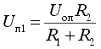,
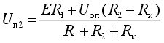
Из-за несимметрии выхода компаратора петля гистерезиса оказывается несимметричной относительно опорного напряжения.
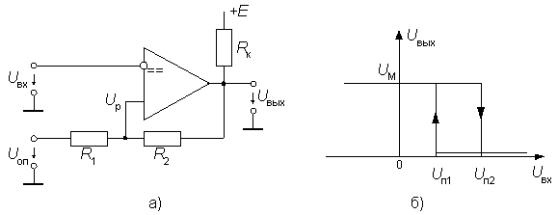
Рис. 6. Компаратор с положительной обратной связью
В заключение, перечислим некоторые особенности компараторов по сравнению с ОУ.
- Несмотря на то, что компараторы очень похожи на операционные усилители, в них почти никогда не используют отрицательную обратную связь, так как в этом случае весьма вероятно (а при наличии внутреннего гистерезиса - гарантировано) самовозбуждение компараторов.
- В связи с тем, что в схеме нет отрицательной обратной связи, напряжения на входах компаратора неодинаковы.
- Из-за отсутствия отрицательной обратной связи входное сопротивление компаратора относительно низко и может меняться при изменении входных сигналов.
Выходное сопротивление компараторов значительно и различно для разной полярности выходного напряжения.

Компаратор характеризуется теми же точностными параметрами, что и ОУ.
Основным динамическим параметром компаратора является время переключения t_{п}. Это промежуток времени от начала сравнения до момента, когда выходное напряжение компаратора достигает противоположного логического уровня.
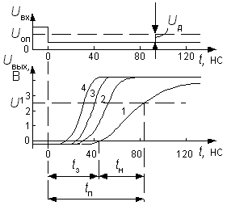 | Время переключения замеряется при постоянном опорном напряжении, подаваемом на один из входов компаратора и скачке входного напряжения U_{вх}, подаваемого на другой вход. Это время зависит от величины превышения U_{вх}над опорным напряжением.  На рис. 8 приведены переходные характеристики компаратора mА710 для различных значений дифференциального входного напряжения U_{д} при общем скачке входного напряжения в 100 мВ. Время переключения компаратора t_{п} можно разбить на две составляющие: время задержки t_{з} и время нарастания до порога срабатывания логической схемы t_{н}. В справочниках обычно приводится время переключения для значения дифференциального напряжения, равного 5 мВ после скачка. Рис. 8. Переходная характеристика компаратора μА710 при различных превышениях скачка входного напряжения U_{д} над опорным: 1 - на 2 мВ; 2 - на 5 мВ; 3 - на 10 мВ; 4 - на 20 мВ

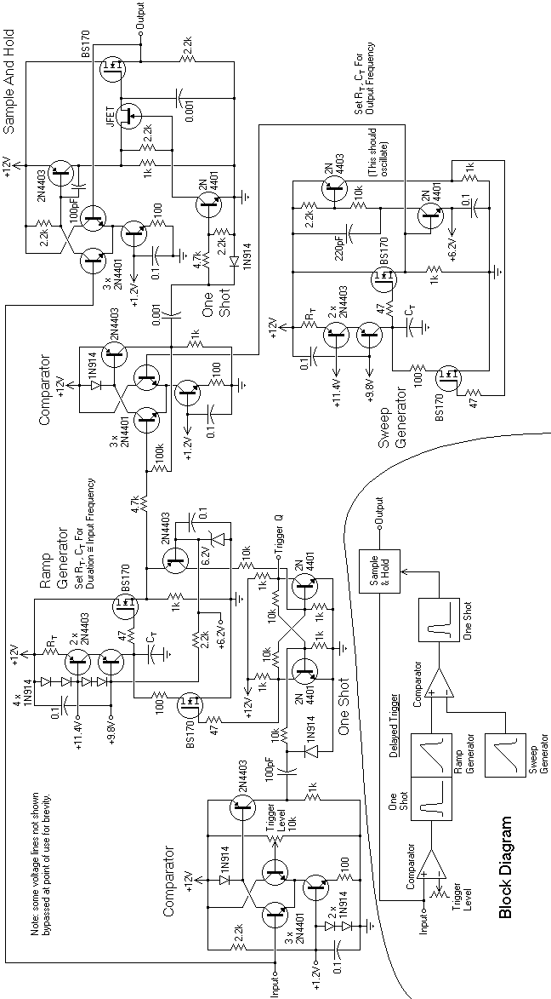 | 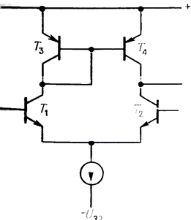  Использование токового зеркала в качестве активной нагрузки. Иногда желательно, чтобы однокаскадный дифференциальный усилитель, как и простой усилитель с заземленным эмиттером, имел большой коэффициент усиления. Красивое решение дает использование токового зеркала в качестве активной нагрузки усилителя (рис. 2.72). Транзисторы Т₁ и Т₂ образуют дифференциальную пару с источником тока в эмиттерной цепи. Транзисторы Т₃ и Т₄, образующие токовое зеркало, выступают в качестве коллекторной нагрузки. Тем самым обеспечивается высокое значение сопротивления коллекторной нагрузки, благодаря этому коэффициент усиления по напряжению достигает 5000 и выше при условии, что нагрузка на выходе усилителя отсутствует. Такой усилитель используют, как правило, только в схемах, охваченных петлей обратной связи, или в компараторах (их мы рассмотрим в следующем разделе). Запомните, что нагрузка для такого усилителя обязательно должна иметь большой импеданс, иначе усиление будет существенно ослаблено.

Turn A Compensated Current Sink Into A Common Emitter (CE) Amplifier

http://electronicdesign.com/analog/turn-compensated-current-sink-common-emitter-ce-amplifier
By adding only a few components, you can turn a temperature- and beta-compensated current sink into a common-emitter (CE) amplifier that maintains a stable biased operating point. This architecture is useful for building stable and device-tolerant BJT Class A amplifiers.
The circuit in Figure 1 sinks a constant current (ICE3) through Q3’s collector and emitter. This design is balanced so changes in Q3’s base-emitter voltage (VBE) don’t affect the current sink’s performance. Feedback around Q3 eliminates the circuit’s sensitivity to temperature-induced and component-to-component variations in Q3’s forward gain (beta).
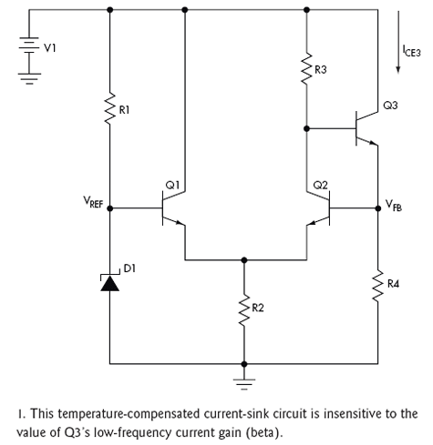
The circuit establishes a temperature- insensitive reference voltage (V_{REF}) at the base of Q1 by using a Zener diode (D1) for which R1 sets the operating current. A 6.2-V Zener diode is ideal as it operates at a balance between true Zener behavior and avalanche breakdown. Alternatively, if you have less voltage headroom available, you could use a shunt bandgap reference such as the LM385 or even a simple resistive voltage divider if V1 is from a regulated supply.
Transistor Q1 operates as an emitter follower and sets its emitter voltage to be one base-emitter voltage drop (VBE) below V_{REF}. As a result, it creates a stable reference voltage at the emitter of Q2. Transistor Q2 acts to throttle Q3’s base—and thus Q3’s collectoremitter current I_{CE3}—to keep the feedback voltage at the top of R4 (V_{FB}) approximately equal to V_{REF}.
If ICE3 rises, the IR drop across R4 increases Q2’s base voltage. This rise in base voltage increases Q2’s collector current through R3, dropping Q3’s base voltage, thus reducing I_{CE3}. Similarly, if ICE3 drops, Q2’s base voltage decreases and reduces Q2’s collector current. Such current reduction lowers the IR drop across R3, raising Q3’s base voltage and increasing ICE3. This operation is independent of Q3’s low-frequency current gain (beta).
Because it has a stable collector-emitter bias current, Q3 can act as a voltage amplifier by adding a few components (Fig. 2). The first addition is a bypass capacitor (C1) across R4 to provide an ac current path while maintaining the dc bias current through R4. Adding ac coupling caps (C2 and C3) to carry the input and output voltages, a load resistor (R5) on Q3’s collector, and a volume-control potentiometer (R7) turns the circuit into a temperature- and beta-stable audio-frequency voltage amplifier. Note: this example uses R6 as part of a voltage divider rather than the Zener diode to set V_{REF}.
